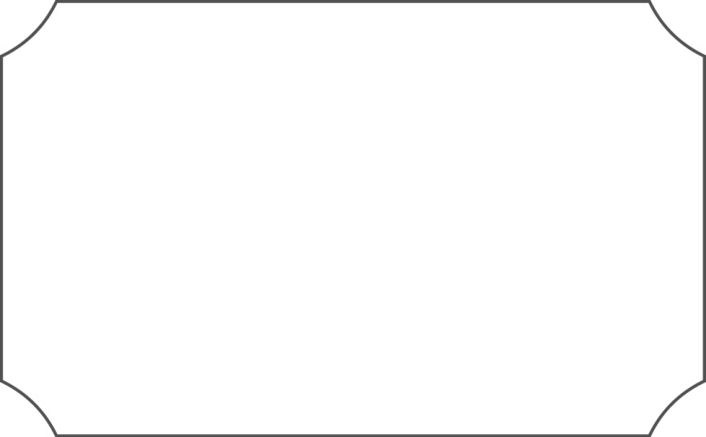

**(故) 이원용교수 기념 강연회**

1961.12.20 慶北 慶州 出生

1980.2 서울 배문 高等學校 卒業

1986.2 서울大學校 醫科大學 卒業(學士)

1990.3 신경과 전문의 자격 취득

1995.2 서울大學校 醫科大學 大學院 의학과 卒業(碩士)

2000.8 서울大學校 醫科大學 大學院 의학과 卒業(博士)

1986.3 ~ 1987.2 서울대학교병원 인턴 과정 수료

1987.3 ~ 1990.2 서울대학교병원 신경과 전공의 과정 수료

1990.3 ~ 1993.4 국군수도병원 신경과 군의관

1993.5 ~ 1993.7 서울대학교병원 신경과 전임의

1993.8 ~ 1994.2 서울대병원 암연구 센터 분자생물학 연구원

1994.4 ~ 2011.6 삼성서울병원 이상운동질환 Program Director

1996.11 ~ 1998.10 미국 시카고 대학병원 신경과 임상전임의

1997.3 ~ 2001.3 성균관대학교 의과대학 신경과 조교수

2001.4 ~ 2007.3 성균관대학교 의과대학 신경과 부교수

2007.4 ~ 2011.6 성균관대학교 의과대학 신경과 교수

2002.3 ~ 2008.2 대한신경과학회 편집위원회 위원

2006.7 ~ 2009.12 KMDS 총무이사

2010.1 ~2011.6 KMDS 무임소이사

2009 ~ 2010 Movement Disorders Society, Asian &

Oceanian Sector Executive Committee

故 이원용 교수 약력

### 2013년 5월 31일 금요일

삼성서울병원 암병동 B2 세미나3

서울특별시 강남구 일원동 50번지

**故 이원용 교수 기념 강연회**

우리에게 언제나 든든하고 좋은 동료였고,

제자들에게 참된 스승이었으며,

가족을 누구보다 사랑하는 훌륭한 가장이었고

큰 웃음으로 환자를 한결같이 아끼는 진정한 의사였던

이원용 교수가 생을 달리 한지 2년이 되었습니다.

고인의 학문에 대한 열정과 환자에 대한 애정, 그리고 동료, 선후배들에게 보여주었던 마음은 우리들 마음 속에서 늘 살아서 기억되고 있습니다.

이제 2주기를 맞이하며 고인의 열정과 헌신을 기리기 위해 5얼31일 기념 강연회를 준비하였습니다.

이번 강연회가 특히 뜻 깊은 것은 고인의 환자에 대한 사랑과 학문에 대한 열정을 기리기 위해 “이원용 뇌 연구기금 연구자상”을 선정하여 수여하게 됩니다. 이 연구자상을 통해 고인이 추구하던 학문과 의술의 발달이 이루어지길 기대하고 있습니다

더불어 고인에 대한 마음을 간직하고자 선후배, 동료, 동문들의 정성을 모아 마련한 장학금을 고인의 자녀들에게 전달하고자 합니다.

진료와 업무로 바쁘시기만 부디 참석하시어 함께 고인을 기억하시고 연구자상 수여자들의 앞날을 축복해주시길 간곡히 부탁 드립니다

성균관대학교 삼성서울병원 신경과 주임교수 나덕렬

**행사 일정**

|  |  |
| --- | --- |
| 17:00–17:30 | 환영 다과회 |
| 17:30–17:40 | 인사말  - 나덕렬 교수 (삼성서울병원 신경과 주임교수) |
| 17:40–17:50 | 이원용 교수 논문집 소개 및 전달 |
| 17:50–18:50 | 이원용교수 뇌 연구기금 학술상 수상식  – 수상자 2명 연구 발표 |
| 18:50-18:55 | “이원용교수 자녀 장학금” 전달 |
| 18:55-19:00 | 이원용교수 가족 인사말  - 이춘화 회장 (삼원 개발 대표) |
| 19:00- | 기념촬영 |